江苏省水利建设工程有限公司

立交地涵钢构件采购

招 标 文 件



招标项目： | 淮河入海水道二期滨海枢纽工程土建施工及设备安装工程
招标人： | 江苏省水利建设工程有限公司
现场管理机构： | 淮河入海水道二期滨海枢纽工程土建施工及设备安装工程项目经理部
编制日期： | 2026年10月10日

第一章 招标公告
我公司中标承建了淮河入海水道二期滨海枢纽工程土建施工及设备安装工程，为保证优质、高效、安全地完成施工任务，现决定对该项目立交地涵使用的钢构件进行公开招标，欢迎参加竞标。

一、投标人资格要求
本次招标实行资格后审，供应商先根据图纸报价，待确定中标候选人后，我公司将通知中标候选人携带资料进行审核，携带的资料为：投标单位法人营业执照原件或加盖单位公章的复印件、售后与服务承诺书及以前向其他单位供货的证明资料（如开具增值税发票的存根联）。如中标单位已是我公司合格供方，则不需要进行资格后审。

二、招标文件的获取
请有意参加投标的供应商至江苏省水利建设工程有限公司网站（http://www.jswcc.com/）下载本次钢构件采购的招标文件。
招标人联系人：彭丽梅，联系电话：18021324753（扬州市长征西路14号）。
项目部联系人：王天荣，联系电话：13218826710。

三、投标文件的递交
本次投标采取网上投标方式，投标人于2026年10月16日下午14:00前将投标文件加盖公章后扫描上传至江苏水建集中采购平台（同时提供Excel格式的报价表和投标文件PDF版一起加密或压缩文件加密），投标文件每页均须法定代表人或其授权委托人签字并加盖单位公章。投标单位可与朱丽联系获取江苏水建集中采购平台操作手册。

四、投标保证金、开标时间和地点
1、投标保证金：请各投标人需在2026年10月16日上午10:00前从单位基本户将投标保证金（人民币）壹拾万元整汇入我公司银行账户，汇款备注：入海水道二期滨海枢纽立交地涵钢构件投标保证金。其他方式的投标担保一律作无效标处理。未中标单位的投标保证金将在7个工作日内归还（不计利息），中标人的投标保证金在交付履约保证金并签订合同后，7个工作日内归还（不计利息）。投标保证金汇入账户：
银行户名：江苏省水利建设工程有限公司
开户银行：建设银行扬州分行琼花支行
银行账号：32001745736050488688
2、开标时间及地点
招标人于2026年10月16日下午14:00在江苏省水利建设工程有限公司公司五楼会议室（扬州市长征西路14号）现场开标。开标时，投标联系人需保证电话畅通并准备好正确开标密码，拨打投标联系人2次电话无法接通、提供2次错误开标密码或挂断电话再去找寻正确开标密码的均视同投标人放弃投标，招标人不再需要投标人提供开标密码。

五、供货内容、要求及限价
（一）钢构件品种、规格、数量及限价见下表：
立交地涵钢构件工程量清单
序号 | 名称 | 项目特征描述 | 单位 | 暂定数量 | 含税（13%）单价限价 | 含税合价限价 | 备注
1 | 钢板顶块 | 1.钢板1000×400×20mm，锚筋A14，不含φ8钢筋网片；  2.材质Q235；  3.暂定数量：1172根；按图纸在厂内完成钢板与锚筋焊接加工后运至工地；  4.外露部分防腐除锈后刷一度防锈底漆。 | t | 85.00 | 6200.00 | 527000.00
2 | 消浪格栅埋件 | 1.埋件：160×5×（212～672mm多种长度尺寸）mm；镀锌螺栓：M16*450mm；配套螺母垫圈；定位钢板需将螺丝孔精确开孔；  2.材质Q235；  3.暂定数量：埋件896块，螺栓约28084根；  4.外露部分防腐除锈后刷一度防锈底漆。 | t | 57.00 | 6500.00 | 370500.00 | 需根据图纸及项目部提供的定尺长度加工成型
3 | 消浪格栅 | 1.底座：160×12×（212～672mm多种长度尺寸）mm；槽钢[16b：212～672mm多种长度尺寸；  2.材质Q235；  3.暂定数量：896根；  4.底座钢板与槽钢需按图纸在厂内焊接成型后运至工地，并完成螺丝孔的精确开孔；  5.外露部分防腐除锈后刷二度防锈底漆，刷一度银灰色面漆，详见附图 | t | 185.00 | 6500.00 | 1202500.00 | 需根据图纸及项目部提供的定尺长度加工成型
 | 合计 |  | 元 |  |  | 2100000.00
钢构件限价合计（人民币大小写）：贰佰壹拾万元整（￥2100000.00元）
注：表中“含税单价限价”和“含税合价限价”是含税率为13%增值税的价格。消浪格栅及埋件分批供货，具体供货数量及供货时间以项目部订货单为准。
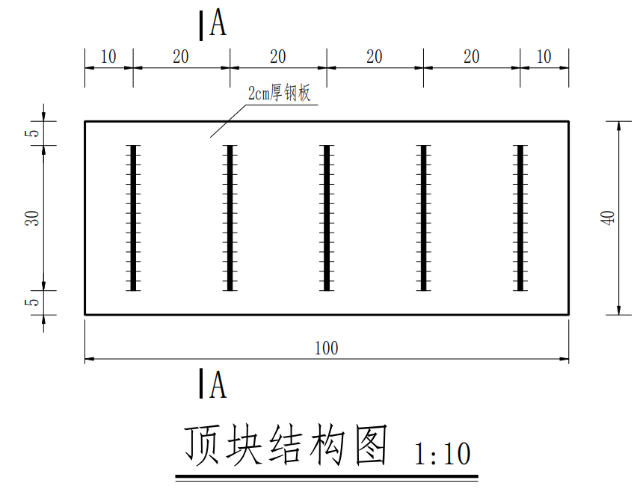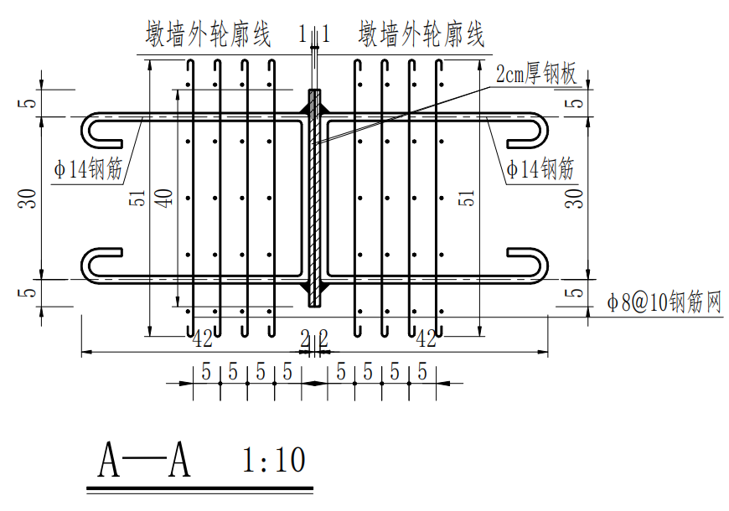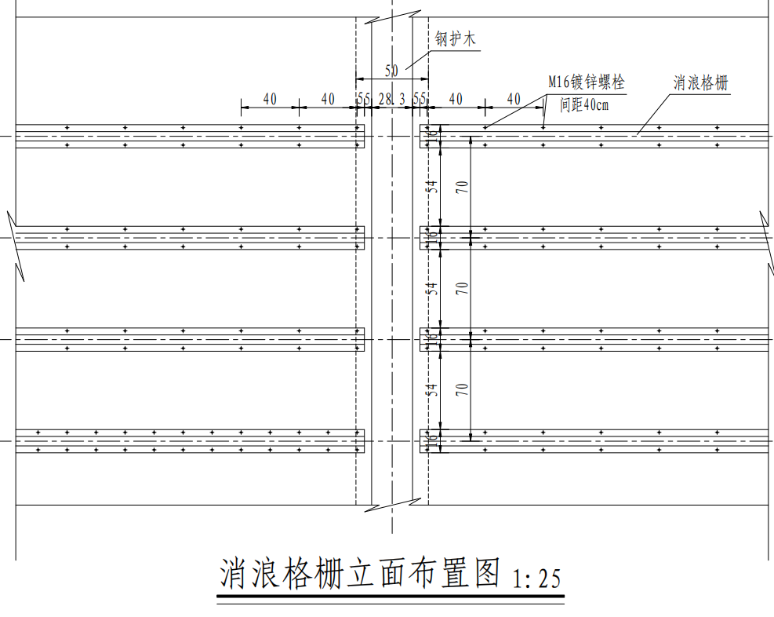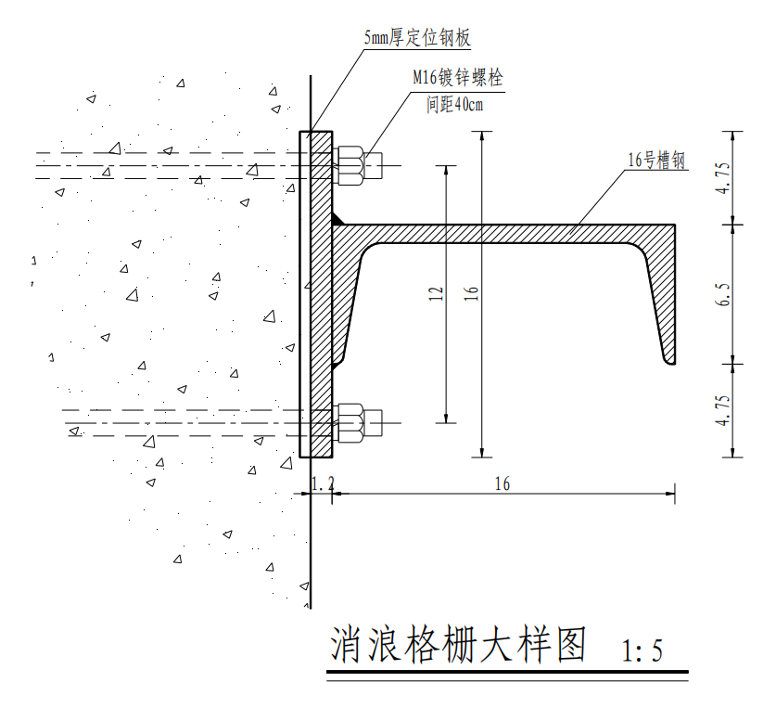

（二）投标报价
（1）本次招标单价设投标限价，投标单价高于投标限价的报价将作无效标处理，投标限价是以计量单位计价含13%增值税的单价。
（2）限价及投标价格为投标人送货到招标人工地指定地点并配合卸货后的价格，包含但不限于：①材料款、加工费、焊接、喷砂、除锈、油漆or喷锌防腐等、装车费、运输费、利润、税费、配合卸货；②货物装车、运输、卸货等全过程中的安全、保险、措施等费用以及如发生质量、安全问题、工期影响等导致的损失和赔偿费用，全额提供增值税专用发票（增值税税率为13%，税金由中标人承担，包含在材料价格中）；③除钢构件现场卸货由招标人承担费用外，中标人不得以任何理由额外索取费用。
（3）本次采购招标本着“中标锁定单价”的原则，投标单价为固定单价，供应期及供应量内单价不随市场价格变动而调整。
（4）表中数量为暂定数量，招标人根据工程实际情况有权调整相应数量，投标单价不得调整。中标人按照招标人的实际需求供货，钢构件结算数量以双方实际签收合格数量为买方现场入库数量，应扣除装卸及运输过程的外观尺寸及质量不符合规范及图纸中相关规定的数量。

（三）护面钢构件质量与技术要求

1、投标人的责任
投标人应根据本节规定和施工图要求，完成下列工作（费用已包含在投标报价中）：
（1）详细设计、加工、检测、刷漆各种杂项金工，同时配以锚杆、螺栓和紧固件，零星金属构件包括（不限于）以下各项：钢板顶块、消浪格栅等；
（2）提供所有设备的焊接垫板、地脚螺栓及其它一期预埋件；
（3）招标人要求投标人临时增加钢构件工作的，中标人应遵照执行，其费用参照原报价执行。
（4）中标人需提供钢板、螺栓、槽钢、锚筋等材料的质保书等质量证明文件。
（5）中标人需免费提供钢板、槽钢、锚筋等材料的检测样品。
（6）中标人需提供焊接件焊缝探伤报告。

2、引用技术标准
过程中主要依照下列规程规范，但不限于此：
（1）钢构件使用的所用钢材应符合《碳素结构钢》（GB/T 700-2006）、《热轧花纹钢板及钢带》（GB/T 33974-2017）、《热轧型钢》（GB/T 706-2016）、《热轧钢板和钢带的尺寸、外形、重量及允许偏差》（GB/T 709-2019），《钢管尺寸、外形、重量及允许偏差》（GB/T17395-2024）、《冷弯型钢结构技术标准》（GB/T 50018-2025）等规范规程要求。
（2）制作加工应符合《钢结构设计规范》（GB 50017-2017）、《钢结构工程施工质量验收标准》（GB 50205-2020）、《钢结构焊接规范》（GB 50661-2011）、《建筑结构荷载规范》（GB50009-2012）、《建筑抗震设计标准》（2024版）（GB/T 50011-2010）、《建筑地基基础设计规范》（GB50007-2011) 、《水工金属结构焊接通用技术条件》（SL36-2016）、《水利水电工程钢闸门制造、安装及验收规范》（GB/T 14173-2008）、《涂覆涂料前钢材表面处理》（GB8923）、《水工金属结构防腐蚀规范》（SL105-2007）、《焊缝无损检测超声检测技术、检测等级和评定》（GB/T 11345-2023）等规范规程要求。

3、材料及加工质量要求
（1）材料
中标人应按施工图和本招标文件技术条款的要求供应金属部件，包括所有固定件等。无有关标准的钢零件，须用符合GB/T700-2006规范规定的碳素结构钢（Q235钢）的要求。
（2）焊接要求
1）焊工和无损检验人员资格
从事现场安装焊缝的焊工，必须持有有关部门签发的有效合格证书。无损检测人员必须持有国家专业部门签发的资格证书。评定焊缝质量应由Ⅱ级或Ⅱ级以上的检测人员担任。
2）焊接材料
中标人采购的每批焊接材料，应具有产品质量证明书和使用说明书。并按招标人和监理人的指示进行抽样检验，检验成果应报送招标人和监理人。焊接材料的保管和烘焙应符合GB/T 14173中的相关条款规定。
3）焊接工艺评定
在进行各构件的一、二类焊缝焊接前，应按GB/T14173规定进行焊接工艺评定，中标人应将焊接工艺评定报告报送监理人审批。若中标人需要改变原评定的焊接方法时，必须按招标人和监理人指示重新进行焊接工艺评定。
中标人应根据批准的焊接工艺评定报告和GB/T14173的规定编制焊接工艺规程，报送招标人和监理人。
4）焊接质量检验
所有焊缝外观检查、无损探伤、无损探伤的抽查率按GB/T14173的规定进行，还应按监理人指定，抽查容易发生缺陷的部位，并应抽查到每个焊工的施焊部位。
5）焊缝缺陷的返修和处理
焊缝缺陷的返修和处理按GB/T14173的规定进行。
6）消除应力处理
招标人和监理人根据设备结构情况，有权要求中标人对重要焊缝进行消除应力处理，并按招标人和监理人指示，制定消除应力的技术措施，报送监理人批准后实施。
（3）螺栓连接
中标人采购的螺栓连接件应具有质量证明书和试验报告。螺栓、螺母和垫圈应分类存放，妥善保管，防止锈蚀和损伤。钢构件连接用普通螺栓的最终合适紧度为螺栓拧断力矩的50％～60％，并应使所有螺栓拧紧力矩保持均匀。
（4）涂装
所有钢构件外露表面，均应按有关施工图纸的规定，进行防腐处理；非暴露部分不可上油漆，外露部分防腐处理要求：钢构件工程量清单中的项目特征描述。
1）涂装范围
施工图纸明确规定由中标人完成的涂装部位。
2）涂装材料
中标人采购的涂装材料，其品种、性能和颜色应符合图纸要求，并按招标人和监理人指示实施。
3）涂装工艺措施报告
中标人在涂装施工开始前 28 天，应按施工图纸要求提交现场涂装的工艺措施报告，报送监理人审批。工艺措施应说明环境条件及保证措施，表面预处理措施，各种涂装材料的施涂方法、采用设备、质量检验和损坏的修补措施等。
4）表面预处理
涂装前，应将涂装部位的铁锈、氧化皮、油污、焊渣、灰尘、水分等污物清除干净。钢材除锈等级不低于Sa2.5级。涂装开始时，若检查发现钢材表面出现污染或返锈，应重新处理，直到监理人认可为止。当空气相对湿度超过85％，钢材表面温度低于露点以上3℃时，不得进行表面预处理。
5）涂装施工
经预处理合格的钢材表面应尽快涂刷底漆（或喷涂金属）。在潮湿气候条件下，底漆涂装应在 4h 内（金属喷涂 2h 内）完成；在晴天或较好的气候条件下，最长不应超过9h（金属喷涂为 8h）。
中标人应严格按批准的涂装材料和工艺进行涂装作业，涂装的层数、每层厚度、逐层涂装的间隔时间和涂装材料的配方等，均应满足施工图纸要求。
涂装时的工作环境与表面预处理要求相同。
6）涂装质量检验
漆膜涂装的外观检查、湿膜和干膜厚度测定、附着力和针孔检查应按《水工金属结构防腐蚀规范》（SL105-2007）的要求进行。金属喷涂的外观检查和厚度测定以及结合性能检查应按《水工金属结构防腐蚀规范》（SL105-2007）的要求进行。
（5）其他
所有钢构件按招标人现场项目部提供的具体图纸进行加工，包含厂内钻螺栓孔等。

（四）供货时间及要求
1、供货时间：钢构件分批供货，期限预计为2026年10月18日至2027年10月31日，具体供货开始和结束期限以项目实际需求为准。招标人现场项目部需提前 10 天向中标人提供所需规格、数量等需求计划；中标人需在收到招标人现场项目部提供计划10日后按项目部要求进行供货；如中标人未能及时供货，中标人应赔偿招标人的损失。
2、送货地点：江苏省水利建设工程有限公司淮河入海水道二期滨海枢纽工程施工现场。（江苏盐城滨海县天场镇，具体地址由投标人与工程项目部联系确认）。
3、送货要求：中标人自行安排运输方式，运输车辆应符合工地施工场地及道路的要求。送货时中标人须同时向招标人提供符合设计文件的有关材料的生产厂商产品说明、材料试验和合格证书等资料和钢构件有效检测证明、合格证、质保书等相关资料。

六、结算和付款方式
1、结算依据
中标人将钢构件经业主、监理现场验收合格后卸货，送货时中标人须同时向招标人提供符合设计文件的有关材料的生产厂商产品说明、材料试验和合格证书等资料和钢构件有效检测证明、合格证、质保书等相关资料，同时提供本批次钢构件等额增值税专用发票、质量终身制承诺书等资料后方可进行结算。
按招标人提供的图纸加工，每批次钢构件均应在招标人工地收货现场过磅，结算重量按过磅重量进行结算。以招标人指定人员在工地现场经过磅后签认的钢构件送货签收单数量和双方确认的合同单价作为结算依据，非上述指定授权人签署的签收单一律无效，如上述指定人员发生变动时，招标人将书面通知中标人，明确变动时间、人员名单及相应的权限，中标人签字确认后生效。
2、结算方式
按月结算，中标人在每月10日前与招标人核对上月所供钢构件数量及货款，招标人凭中标人开具的增值税专用发票及经双方核对一致的签收单进行结算，逾期未提交核对的签收单视同未发生。
中标人同时承诺：每个结算期内的所有钢构件数量均已结报完毕，无其他争议，所结报的钢构件数量真实有效。
双方须办理过程结算和最终结算，过程结算和最终结算除双方签字并加盖公章外，必须报招标人分公司指定人员审核并签字后方为有效；分公司人员在审核时如果发现有不实数量时，应该要求双方重新核对，核对一致无争议后重新办理结算，该结算仍须经分公司审核人员签字确认后方为有效；如仍有分歧无法解决，双方均可报招标人公司财务物资部协调处置，财务物资部须在15个工作日内解决，财务物资部联系电话：0514-87361764，联系人：彭丽梅。
3、付款方式
本次采购无预付款，招标人项目部根据审核无误的结算资料，在收到供货方提供的等额增值税（税率为13%）专用发票、质量证明书（需加盖供货方公章）等资料后10个工作日内付至已结算货款的90%，余款10%在全部材料供应结束后并验收合格一年内无息付清。支付款项前，供货方须按付款额开具并加盖财务专用章的收款收据。

七、招标文件的澄清
对招标文件的任何疑问均可向招标单位联系人以电话方式澄清。招标人单方自行澄清的，将以书面形式发出，并构成招标文件的一部分。投标人上传投标文件前关注本公司集中采购平台相关的书面澄清公告。

八、投标文件的编制
1、投标文件使用的质量、技术等规范应符合国家有关标准。
2、除工程规范另有规定外，投标文件使用的度量单位，均采用法定计量单位。

九、投标文件组成
1、投标文件封面（附件1）
2、投标承诺函（附件2）
3、投标报价单（附件3）
4、投标单位法定代表人身份证明书（附件4）
5、授权委托书（附件5）
6、投标单位营业执照（附件6）
7、资信证明、资质证明资料（附件7）
8、投标保证金（汇款凭证）（附件8）

十、评标方式、标准及方法

本次招标为公开招标，综合考虑按总价由低到高排序推选1～3家低价投标人为中标候选人。确定中标候选人后，招标人对中标候选人所供产品的生产厂家生产场地及设施、生产能力、质量控制等进行考察后并结合投标报价确定最终中标人。

十一、有下列情况之一，视为无效标
（1）投标书未加盖投标人单位公章的；
（2）投标人的授权委托人不能提供有效的授权委托书的；
（3）逾期上传投标书的；
（4）招标人认为投标报价严重偏离市场行情的；
（5）报价未按要求填报或擅自更改投标文件格式内容的；
（6）投标价格超过招标文件限价的。

十二、特别提示
1、本次招标拟选择1家供货单位为中标候选人。
2、若2家以上有关联关系（包括：总分公司、母子公司、同一实际控制人的公司、亲属关系的公司或存在其他可能影响公平公正评标的关系）的投标单位同时投标，则仅以关联关系单位中投标报价最低的为有效标，其他关联关系单位的投标作废标处理。
3、开标后未获得中标通知者，视为未中标，招标单位和未中标单位均不需向对方承担任何民事责任。
4、中标单位在接到中标通知（包括但不限于微信、QQ或手机短信等形式通知并视同书面通知送达）后3个工作日内，提供履约保证金后到 江苏省水利建设工程有限公司淮河入海水道二期滨海枢纽工程土建施工及设备安装工程项目经理部签订合同，逾期不签订合同将作为自动放弃处理，并没收其投标保证金。
5、本次招投标遵循投标单位自愿参与原则。一经参加投标，即视为投标单位完全同意招标条件、评标办法等招标文件的内容。

十三、其他
1、招标文件作为钢构件采购合同的组成部分。

第二章 投标文件附件格式（附件1-8）

附件1：投标文件封面格式

江苏省水利建设工程有限公司淮河入海水道二期
滨海枢纽工程土建施工及设备安装工程

立交地涵钢构件采购

投 标 文 件

投标单位名称（盖章）

法定代表人（签章）

投标日期：

附件2：投标函
投 标 承 诺 函

江苏省水利建设工程有限公司：
经研读贵公司淮河入海水道二期滨海枢纽工程土建施工及设备安装项目立交地涵钢构件采购的招标文件，我方（投标人）完全接受招标文件的要求和买卖合同的全部条款。并致函如下：
1、我方愿意按照招标文件的一切要求，提供标书所列产品，明细见《投标报价单》。
2、如果我方中标签约，我们将严格履行招标文件中规定的每一项要求，严格履行合同义务；如果由于我方自身失误形成的风险和损失均由我方承担。
3、我方再次重申：完全同意投标须知中关于“评标方式、标准、方法及特别提示”等陈述，我方认为贵公司有权单方决定中标者，还认为价格和质量、信誉和服务是中标的重要选择标准；无论贵公司是否选择我方作为中标单位，我方均尊重和认可贵公司的决定。
4、我方投标文件（包括对招标文件承诺的内容、不同意见的偏离说明）在开标后的全过程中保持有效，不作任何更改和变动。
5、投标文件中所有关于投标资格的文件、证明、陈述均是真实的、准确的。若有违背，我单位愿意承担由此产生的一切后果。如最终确定我方供货，我方愿意按合同条款签约。
6、我方在此声明：我方与参加本次竞标的其他投标人不存在关联关系。
7、所有有关招投标的函电，请按下列地址联系（必填项）：

单位名称：
法定代表人（或委托代理人）：
地址：
邮编：
电话：

投标单位（公章）：
日期： 年 月 日
附件3：
投标报价单
江苏省水利建设工程有限公司：
我单位拟向贵公司供应淮河入海水道二期滨海枢纽工程土建施工及设备安装工程立交地涵所用的钢构件，具体品牌、规格、数量和价格如下：
钢构件工程量清单
序号 | 名称 | 项目特征描述 | 单位 | 暂定数量 | 固定含税（13%）单价 | 暂定含税合价（元） | 备注
1 | 钢板顶块 | 1.钢板1000×400×20mm，锚筋A14，不含φ8钢筋网片；  2.材质Q235；  3.暂定数量：1172根；按图纸在厂内完成钢板与锚筋焊接加工后运至工地；  4.外露部分防腐除锈后刷一度防锈底漆。 | t | 85.00
2 | 消浪格栅埋件 | 1.埋件：160×5×（212～672mm多种长度尺寸）mm；镀锌螺栓：M16*450mm；配套螺母垫圈；定位钢板需将螺丝孔精确开孔；  2.材质Q235；  3.暂定数量：埋件896块，螺栓约28084根；  4.外露部分防腐除锈后刷一度防锈底漆。 | t | 57.00 |  |  | 需根据图纸及项目部提供的定尺长度加工成型
3 | 消浪格栅 | 1.底座：160×12×（212～672mm多种长度尺寸）mm；槽钢[16b：212～672mm多种长度尺寸；  2.材质Q235；  3.暂定数量：896根；  4.底座钢板与槽钢需按图纸在厂内焊接成型后运至工地，并完成螺丝孔的精确开孔；  5.外露部分防腐除锈后刷二度防锈底漆，刷一度银灰色面漆，详见附图 | t | 185.00 |  |  | 需根据图纸及项目部提供的定尺长度加工成型
 | 合计
暂定合价（人民币大写）：
1、以上报价为我方送货到贵公司工地指定地点的价格，报价中均包含但不限于：①材料款、加工费、焊接、喷砂、除锈、油漆or喷锌防腐等、装车费、运输费、利润、税费；②货物装车、运输、卸货等全过程中的安全、保险、措施等费用以及如发生质量、安全问题、工期影响等导致的损失和赔偿费用，全额提供税率为13%的增值税专用发票，所有税金由我方承担，并包含在上述价格中；③我方不以任何理由额外索取任何费用。
2、本次采购招标本着“中标锁定单价”的原则，投标单价为固定含税单价，供应期及供应量内单价不随市场价格变动而调整。
3、我方承诺：我方提供的钢构件质量均满足相关标准的规定和招标文件的质量要求。供应过程中如有以次充好弄虚作假的现象的贵公司可没收我方履约保证金，同时我方愿意承担壹拾万元诚信违约金。因我公司产品质量或因我方恶意起诉而败诉或其他原因造成贵公司相关损失的（包括但不限于工程产品报废、返工返修、工期延误、鉴定费、律师费、诉讼费、差旅费等费用和损失），我方自愿赔偿贵公司一切损失，并承担相关责任。
4、我单位已充分理解并无条件接受贵公司招标文件的所有要求。
5、一旦我单位中标，我方派专人为贵公司项目部提供及时的服务，包括但不限于工程项目部供货计划的接收、供货的协调、收货签单的核对、与项目部办理结算等。人员费用已考虑在投标报价中。
6、表中数量为暂定数量，贵公司根据工程实际情况有权调整相应数量，我方不以供货数量调整额外索取任何费用。
7、报价表除盖章扫描上传外，另外再上传一份Excel电子表格文件便于核对。
8、其他特别优惠或服务的内容（没有的可不填写，也可另附说明并加盖公章，另附说明的需在本处提示）：

投标人：（盖章）
法定代表人或代理人(签字)：
联系电话：
日 期： 年 月 日
附件4：法定代表人资格证明书

法定代表人资格证明书

江苏省水利建设工程有限公司：
（姓名）（身份证号： ），在 （投标人名称） 担任 （职务名称） 职务，系投标人单位的法定代表人。
特此证明。

投标单位：（盖章）
投标单位法定代表人签名：
日 期： 年 月 日
附：法定代表人身份证复印件
附件5：授权委托书

授权委托书

江苏省水利建设工程有限公司：
本人（姓名），系（投标人单位名称）的法定代表人，现委托 （姓名）（身份证号： ）为投标人的委托代理人，授权其代表投标人签署、澄清、说明、补正、递交、撤回、修改淮河入海水道二期滨海枢纽工程土建施工及设备安装工程立交地涵钢构件采购投标文件和处理投标过程中的事宜。
委托代理人的委托权限还包括：参与谈判、签署文件、协议及合同。
该委托代理人所签署的上述文件及办理的上述投标事宜，投标人均予以承认，其法律后果均由投标人承担。
委托期限： 天。
该代理人无转委托权。

法定代表人（签字）： 投标人：（盖章）
联系电话： 授权日期：

委托代理人：（签字） 联系电话：
附：委托代理人身份证复印件

附件6、投标单位营业执照（保证扫描的资料清楚）

附件7、资信证明、资质证明资料（保证扫描的资料清楚）

附件8、投标保证金（汇款凭证）

第三章 钢构件采购合同

立交地涵钢构件采购合同
（合同编号：JSSJ-BHSN-LJDH-CL0 ）
采购方：江苏省水利建设工程有限公司淮河入海水道二期滨海枢纽工程
土建施工及设备安装工程项目经理部（以下简称甲方）
供货方：（注意：应填写对方营业执照上注册的全称）（以下简称乙方）
甲乙双方在客观公正、平等自愿和诚实守信的基础上，根据《中华人民共和国民法典》及有关法律法规，就甲方向乙方采购立交地涵钢构件一事，达成本协议，供双方共同遵守。

一、钢构件所供应的工程概况：
1、工程名称：淮河入海水道二期滨海枢纽工程土建施工及设备安装工程。
2、供货期限：预计为2026年10月18日至2027年10月31日，具体供货开始和结束期限以项目实际需求为准。
甲方需提前 10 天向乙方提供所需规格、数量等需求计划；乙方需在收到甲方提供计划10日后按项目部要求进行供货；如乙方未能及时供货，乙方应赔偿甲方的损失。
- 供货地点：淮河入海水道二期滨海枢纽工程土建施工及设备安装工程施工现场（盐城市滨海县天场镇）。
4、供货方式：乙方自行安排运输方式，运至甲方指定地点后进行交接。

二、钢构件供应要求（品种、规格型号、数量、价格等）
钢构件工程量清单
序号 | 名称 | 项目特征描述 | 单位 | 暂定数量 | 固定含税（13%）单价 | 暂定含税合价（元） | 备注
1 | 钢板顶块 | 1.钢板1000×400×20mm，锚筋A14，不含φ8钢筋网片；  2.材质Q235；  3.暂定数量：1172根；按图纸在厂内完成钢板与锚筋焊接加工后运至工地；  4.外露部分防腐除锈后刷一度防锈底漆。 | t | 85.00
2 | 消浪格栅埋件 | 1.埋件：160×5×（212～672mm多种长度尺寸）mm；镀锌螺栓：M16*450mm；配套螺母垫圈；定位钢板需将螺丝孔精确开孔；  2.材质Q235；  3.暂定数量：埋件896块，螺栓约28084根；  4.外露部分防腐除锈后刷一度防锈底漆。 | t | 57.00 |  |  | 需根据图纸及项目部提供的定尺长度加工成型
3 | 消浪格栅 | 1.底座：160×12×（212～672mm多种长度尺寸）mm；槽钢[16b：212～672mm多种长度尺寸；  2.材质Q235；  3.暂定数量：896根；  4.底座钢板与槽钢需按图纸在厂内焊接成型后运至工地，并完成螺丝孔的精确开孔；  5.外露部分防腐除锈后刷二度防锈底漆，刷一度银灰色面漆，详见附图 | t | 185.00 |  |  | 需根据图纸及项目部提供的定尺长度加工成型
 | 合计
暂定合价（人民币大小写）：
1. 上述价格为乙方送货到甲方工地指定地点并配合卸货后的价格，包含但不限于：①材料款、加工费、焊接、喷砂、除锈、油漆or喷锌防腐等、装车费、运输费、利润、税费及配合卸货；②货物装车、运输、卸货等全过程中的安全、保险、措施等费用以及如发生质量、安全问题、工期影响等导致的损失和赔偿费用，全额提供增值税专用发票（增值税税率为13%，税金由乙方承担，包含在材料价格中）；③除钢构件现场卸货费用由甲方承担外，乙方不得以任何理由额外索取费用。
2. 本次采购招标本着“中标锁定单价”的原则，投标单价为固定含税单价，供应期及供应量内单价不随市场价格变动而调整。
3. 表中数量为暂定数量，甲方根据工程实际情况有权调整相应数量，其固定单价不得调整。乙方按照甲方的实际需求供货，钢构件结算数量以双方实际签收合格数量为甲方现场入库数量，应扣除装卸及运输过程的外观尺寸及质量不符合规范及图纸中相关规定的数量。
4. 甲方开票信息和乙方收款信息如下：
甲方开票信息 | 乙方收款信息
甲方： 江苏省水利建设工程有限公司 | 乙方：
纳税人识别号：913200001347535697 | 纳税人识别号：
地址：扬州市广陵产业园 | 地址：
电话：0514-87361764 | 电话：
开户银行：建设银行扬州分行琼花支行 | 开户银行：
银行账号：32001745736050488688 | 银行账号：
- 质量要求与技术标准：

1、乙方应根据施工图要求，完成下列工作（费用已包含在投标报价中）：
详细设计、加工、检测、刷漆各种杂项金工，同时配以锚杆、螺栓和紧固件，零星金属构件包括（不限于）以下各项：钢板顶块、消浪格栅等。中标人需提供钢板、螺栓、槽钢、锚筋等材料的质保书等质量证明文件。中标人需免费提供钢板、槽钢、锚筋等材料的检测样品，及焊接件焊缝探伤报告。

2、引用技术标准
本合同在执行过程中主要依照下列标准规范，但不限于此：
（1）钢构件使用的所用钢材应符合《碳素结构钢》（GB/T 700-2006）、《热轧花纹钢板及钢带》（GB/T 33974-2017）、《热轧型钢》（GB/T 706-2016）、《热轧钢板和钢带的尺寸、外形、重量及允许偏差》（GB/T 709-2019），《钢管尺寸、外形、重量及允许偏差》（GB/T17395-2024）、《冷弯型钢结构技术标准》（GB/T 50018-2025）等规范规程要求。
（2）制作加工应符合《钢结构设计规范》（GB 50017-2017）、《钢结构工程施工质量验收标准》（GB 50205-2020）、《钢结构焊接规范》（GB 50661-2011）、《建筑结构荷载规范》（GB50009-2012）、《建筑抗震设计标准》（2024版）（GB/T 50011-2010）、《建筑地基基础设计规范》（GB50007-2011) 、《水工金属结构焊接通用技术条件》（SL36-2016）、《水利水电工程钢闸门制造、安装及验收规范》（GB/T 14173-2008）、《涂覆涂料前钢材表面处理》（GB8923）、《水工金属结构防腐蚀规范》（SL105-2007）、《焊缝无损检测超声检测技术、检测等级和评定》（GB/T 11345-2023）等规范规程要求。
以上标准在履约过程中有新标准的，自动执行新标准。

3、材料及加工质量要求
乙方应提供符合设计文件的有关材料的生产厂商产品说明、材料试验和合格证书等资料。
（1）材料
乙方应按施工图和技术条款的要求供应金属部件，包括所有固定件等。无有关标准的钢零件，须用符合GB/T700规范规定的碳素结构钢（Q235钢）的要求。
（2）焊接要求
1）焊工和无损检验人员资格
从事现场安装焊缝的焊工，必须持有有关部门签发的有效合格证书。无损检测人员必须持有国家专业部门签发的资格证书。评定焊缝质量应由Ⅱ级或Ⅱ级以上的检测人员担任。
2）焊接材料
乙方采购的每批焊接材料，应具有产品质量证明书和使用说明书。并按甲方和监理人的指示进行抽样检验，检验成果应报送甲方和监理人。焊接材料的保管和烘焙应符合GB/T 14173中的相关条款规定。
3）焊接工艺评定
在进行各构件的一、二类焊缝焊接前，应按GB/T14173规定进行焊接工艺评定，乙方应将焊接工艺评定报告报送监理人审批。若乙方需要改变原评定的焊接方法时，必须按甲方和监理人指示重新进行焊接工艺评定。
乙方应根据批准的焊接工艺评定报告和GB/T14173-的规定编制焊接工艺规程，报送甲方和监理人。
4）焊接质量检验
所有焊缝外观检查、无损探伤、无损探伤的抽查率按GB/T14173的规定进行，还应按监理人指定，抽查容易发生缺陷的部位，并应抽查到每个焊工的施焊部位。
5）焊缝缺陷的返修和处理
焊缝缺陷的返修和处理按GB/T14173-2008的规定进行。
6）消除应力处理
甲方和监理人根据设备结构情况，有权要求乙方对重要焊缝进行消除应力处理，并按甲方和监理人指示，制定消除应力的技术措施，报送监理人批准后实施。
（3）螺栓连接
乙方采购的螺栓连接件应具有质量证明书和试验报告。螺栓、螺母和垫圈应分类存放，妥善保管，防止锈蚀和损伤。钢构件连接用普通螺栓的最终合适紧度为螺栓拧断力矩的50％～60％，并应使所有螺栓拧紧力矩保持均匀。
（4）涂装
所有钢构件外露表面，均应按有关施工图纸的规定，进行防腐处理；非暴露部分不可上油漆，外露部分防腐处理要求：钢构件工程量清单中的项目特征描述。
1）涂装范围
施工图纸明确规定由乙方完成的涂装部位。
2）涂装材料
乙方采购的涂装材料，其品种、性能和颜色应符合图纸要求，并按甲方和监理人指示实施。
3）涂装工艺措施报告
乙方在涂装施工开始前 28 天，应按施工图纸要求提交现场涂装的工艺措施报告，报送监理人审批。工艺措施应说明环境条件及保证措施，表面预处理措施，各种涂装材料的施涂方法、采用设备、质量检验和损坏的修补措施等。
4）表面预处理
涂装前，应将涂装部位的铁锈、氧化皮、油污、焊渣、灰尘、水分等污物清除干净。钢材除锈等级不低于Sa2.5级。涂装开始时，若检查发现钢材表面出现污染或返锈，应重新处理，直到监理人认可为止。当空气相对湿度超过85％，钢材表面温度低于露点以上3℃时，不得进行表面预处理。
5）涂装施工
经预处理合格的钢材表面应尽快涂刷底漆（或喷涂金属）。在潮湿气候条件下，底漆涂装应在 4h 内（金属喷涂 2h 内）完成；在晴天或较好的气候条件下，最长不应超过9h（金属喷涂为 8h）。
乙方应严格按批准的涂装材料和工艺进行涂装作业，涂装的层数、每层厚度、逐层涂装的间隔时间和涂装材料的配方等，均应满足施工图纸要求。
涂装时的工作环境与表面预处理要求相同。
6）涂装质量检验
漆膜涂装的外观检查、湿膜和干膜厚度测定、附着力和针孔检查应按《水工金属结构防腐蚀规范》（SL105-2007）的要求进行。金属喷涂的外观检查和厚度测定以及结合性能检查应按《水工金属结构防腐蚀规范》（SL105-2007）的要求进行。
（5）其他
所有钢构件按甲方现场项目部提供的具体图纸进行加工，包含厂内钻螺栓孔等。
四、合理损耗标准及计算方法：
钢构件按甲方提供的图纸加工，每批次钢构件均应在甲方工地收货现场过磅，结算重量按收货现场过磅重量进行结算。

五、结算和付款方式
1、结算依据
乙方进场钢构件经业主、监理现场验收合格后卸货，送货时乙方须同时向甲方提供符合设计文件的有关材料的生产厂商产品说明、材料试验和合格证书等资料和钢构件有效检测证明、合格证、质保书等相关资料，同时提供本批次钢构件等额增值税专用发票、质量终身制承诺书等资料后方可进行结算。
以甲方指派的 在工地现场经过磅后签认的钢构件重量和双方确认的结算单价作为结算依据；非有效授权人签署的签收单一律无效；如上述指定人员发生变动，甲方将另行书面通知乙方。
2、结算方式
按月结算，乙方在每月10日前与甲方核对上月所供钢构件数量及货款，甲方凭乙方开具的增值税专用发票及经双方核对一致的签收单进行结算，逾期未提交核对的签收单视同未发生。合同供货完成后须进行最终结算，该最终结算除双方签字并加盖公章外，必须报甲方项目部所属分公司相关人员审批后方为有效。
乙方同时承诺：每个结算期内的所有钢构件数量均已结报完毕，无其他争议，所结报的钢构件数量真实有效。
结算单在双方会签后，报甲方项目所属分公司指定人员 审核并签字后生效；分公司人员在审核有疑义时，可要求双方重新核对，核对一致无争议后重新办理最终结算，该最终结算仍须经分公司审核人员签字确认后生效；如仍有分歧无法解决，双方均可报甲方财务物资部协调处置，财务物资部须在15个工作日内解决，财务物资部联系电话：0514-87361764，联系人：彭丽梅。
3、付款方式
本次采购无预付款，甲方根据审核无误的结算资料，在收到乙方提供的等额增值税专用发票、质量证明书（需加盖供货方公章）等资料后10个工作日内付至已结算货款的90%，余款10%在全部材料供应结束后并验收合格一年内无息付清。支付款项前，供货方须按付款额开具并加盖财务专用章的收款收据。

六、履约担保及违约责任
1、签订合同前，乙方需向甲方缴纳履约保证金壹拾壹万元（人民币大写，不低于合同价的5%且取整，以银行转账、现金、银行汇票、银行本票等方式缴纳，不接受等其他任何方式的担保），在乙方无瑕疵履行完本合同约定的所有义务后30天内无息退还。履约保证金汇以下银行账号：
账户名称：江苏省水利建设工程有限公司
开户银行：中国建设银行扬州琼花支行
银行账号：32001745736050488688
2、甲、乙双方应严格履行合同规定的各项条款，如合同一方违约，由违约方承担责任，并按本合同约定或者法律规定承担相应损失。
3、供应过程中乙方应严格保证钢构件的原材料和成品质量，如若供应过程中发现乙方以次充好或弄虚作假的，甲方将全额没收其履约保证金，另外乙方需向甲方支付壹拾万元的诚信违约金；给甲方、第三方造成损失的（包括但不限于工程产品报废、返工返修、工期延误、鉴定费、律师费、诉讼费、差旅费等费用和损失），由乙方承担全部赔偿责任。
3、鉴于钢构件质量在工程质量评价中的重要性，乙双方应严把质量关，严禁与合同要求不一致的不合格钢构件流入施工工地；一经发现，甲方有权单方面终止本合同、有权拒付已供货款、有权向有关部门报案。
4、乙方应按法律规定及时向甲方开具增值税专用发票，提供发票是乙方必须履行的合同义务，也是甲方支付相应款项的前提条件。因乙方未及时开具发票，甲方有权顺延付款且不构成违约。若甲方已付款，乙方恶意作废已开具发票或乙方在3个工作日内仍不开具发票的，应按合同金额的9%支付给甲方违约金，并赔偿甲方因此无法抵扣税款和多交税款等造成的损失。
5、若乙方提供的发票不符合本合同约定、不能通过税务认证、或事后证实为失控票、涉嫌虚开等，甲方有权拒收或于发现问题后退回甚至向税务部门举报，并不予资金支付。乙方应及时更换并承担因此给甲方带来的经济损失和其他损失，包括甲方多缴纳税款及其占用甲方资金的损失。
6、当乙方应向甲方支付合同项下的违约金或赔偿金时，甲方有权从任何一笔应付款中予以扣除或兑付履约保证金。
7、乙方未按“订货通知单”的规格、数量、时间要求供货，按违约处理。

开、其他约定事项：
1、乙方的人员和车辆到达施工现场后必须服从甲方现场管理要求，遵守现场的各项安全制度，根据甲方要求将运输车辆停在指定地点；在卸货前和卸货过程中，由于乙方人员和车辆不服从甲方现场安全指挥，或不遵守甲方安全生产管理要求而造成的相关损失和责任由乙方承担。
2、本合同在履约过程中，如有任何调增单价、降低质量标准、提前支付货款等明显有损于甲方利益的合同条款变更事项，经双方代表协商一致并书面报甲方公司财务物资部签字并盖章确认后，方可另行签订书面协议，对于未经甲方公司财务物资部签字并盖章确认的明显有损于甲方利益的所有补充、变更协议无效。

八、解决争议的方式：
本合同在履行过程中如产生争议，甲、乙双方应友好协商；协商不成的，可向扬州市邗江区人民法院提起诉讼。本合同关于争议解决方式的约定具有最高的效力，双方以后发生的补充合同、会议纪要、来往函件、发料单、结算单等涉及争议解决方式的，均不得对抗此约定。
九、合同效力
1、本合同未尽事宜，需经双方协商，并作出补充协议。补充协议与本合同具有同等法律效力。
2、本合同正文为打印文本，如双方对此合同有任何修改及补充均应另行签订补充协议。合同正文中任何非打印的文字或者图形，除非经双方确认同意，不产生约束力。
3、本合同自双方签字盖章后生效。本合同壹式肆份，甲方执叁份，乙方执壹份，具有同等法律效力。合同签订日期： 年 月 日。
十、本合同附件：
（1）甲乙双方营业执照复印件；
（2）甲方与业主签订的主合同中钢构件技术条款；
（3）甲方的招标文件、澄清文件和说明，乙方的投标文件、有关承诺和说明。

甲方（盖章）： 乙方（盖章）：
法定代表人： 法定代表人：
或委托代理人： 或委托代理人：
联系电话： 联系电话：

